Дидактическое пособие «Зоопарк»

Лемешко Ю.А., учитель-логопед
МБДОУ «Ровеньский детский сад №3
комбинированного вида Белгородской области»

Игра является – характерной для дошкольников формой обучения. В дидактических играх перед детьми ставятся задачи, решение которых требует сосредоточенности, внимания, умственных усилий, умения осмысливать трудности. Эти игры способствуют развитию ощущений и восприятия, усвоению знаний, расширению кругозора детей. В настоящем пособии представлены дидактические игры для развития детей старшего дошкольного возраста по формированию фонетико-фонематических представлений и слоговой структуры слова, лексико-грамматического строя речи.
«Определи первый звук в слове» - ребенок называет картинку, выделяя первый звук в названии картинки.
«Определи, какие гласные звуки спрятались в слове?» - ребенок выделяет гласные звуки в названии животного или птицы.
«Раздели слово» - дети определяют количество слогов в слове (отхлопать, отстучать, оттопать).
«Сосчитай количество звуков в слове» - дети называют животное или птицу, затем определяют количество звуков в слове, выкладывают их фишками.
«Один – много» - дети называют слово сначала в единственном числе, затем во множественном числе именительного падежа. (Носорог – носороги).
«Назови ласково» - дети преобразуют слова с помощью уменьшительно-ласкательных суффиксов. (Слон – слоник и т.д.).
Вариант 1
Игра «Кто живет в зоопарке?»
Цель: расширение и обогащение словарного запаса; совершенствование грамматического строя речи (образование и правильное использование притяжательных прилагательных; составление сложных предложений с союзом «потому что».
Ход игры:
Логопед вставляет предметные картинки с изображением головы и хвоста животного в прорези клеток зоопарка, предлагая назвать, чья голова и чей хвост появились в клетке и отгадать, кто живет в зоопарке.
Это лисья голова и лисий хвост, в зоопарке живет лиса. В зоопарке живет лиса, потому что это лисья голова и лисий хвост.
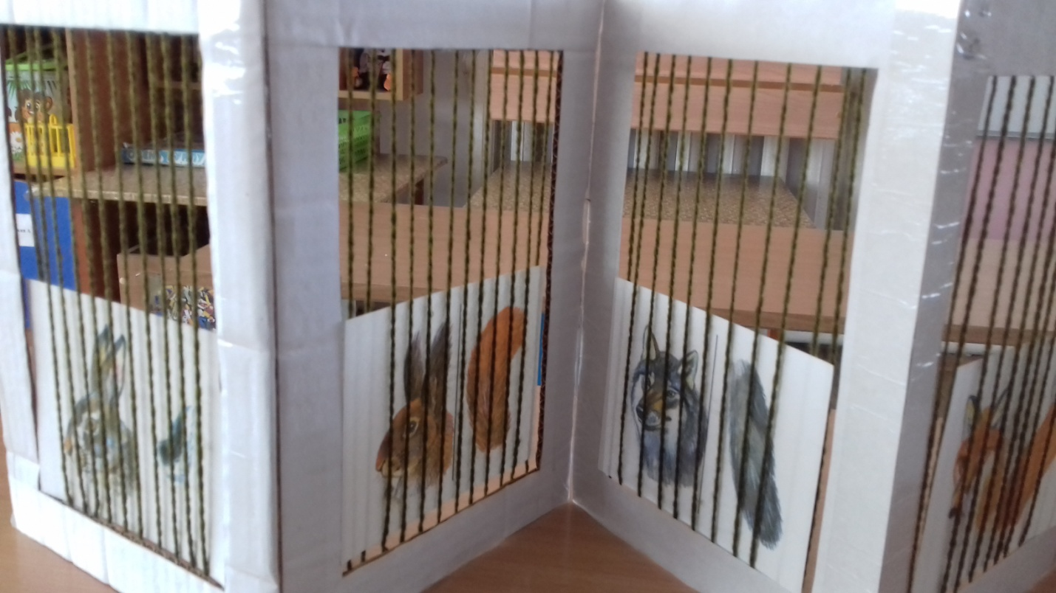
Вариант 2
Игра «Дифференциация животных и птиц»
Цель: расширение и обогащение словарного запаса; дифференциация животных и птиц по месту обитания.
Ход игры:
Логопед показывает предметные картинки с изображением животных и птиц, предлагает детям их назвать. Затем спрашивает, где обитают эти животные и птицы. (В холодных странах, в жарких странах, в лесу, в городе, рядом с человеком.) сначала просят перевезти в зоопарк только животных и птиц жарких стран, затем животных и птиц стран Севера, назвать кто остался.

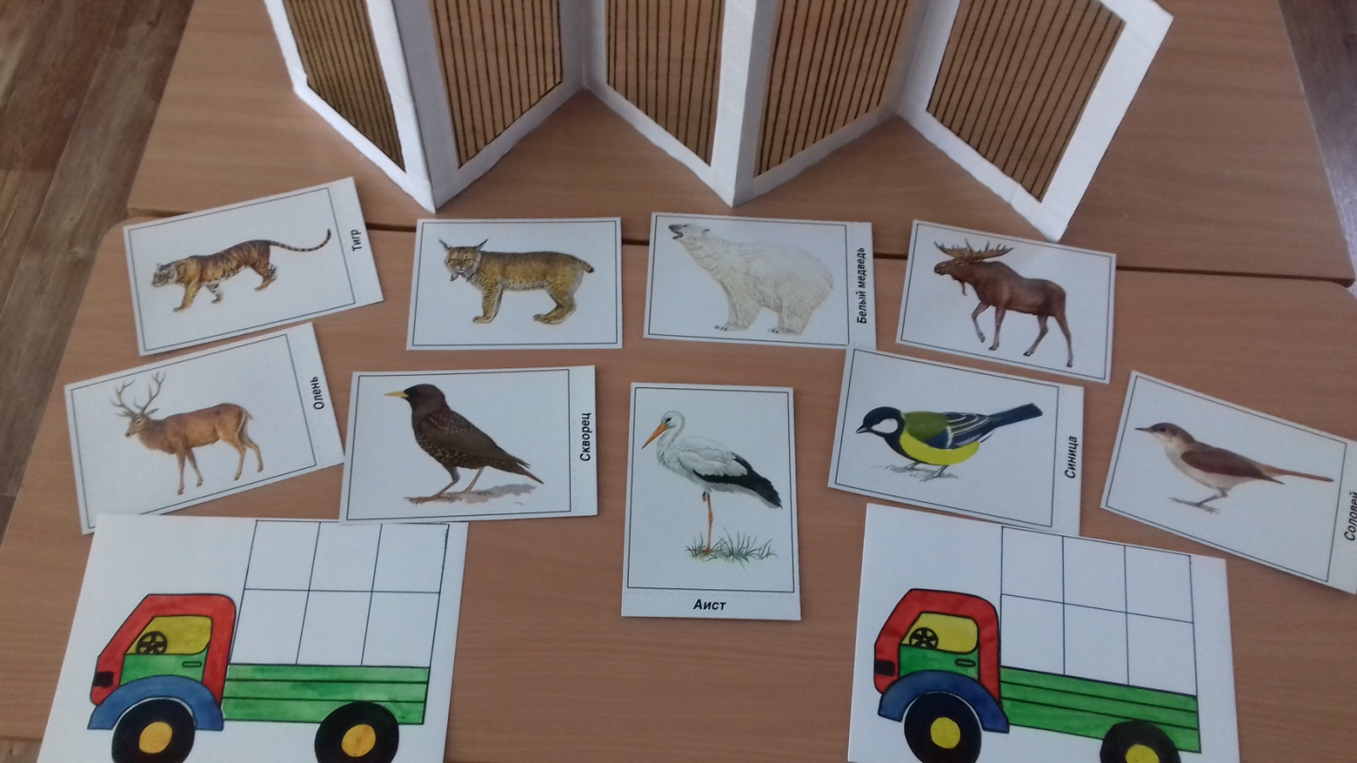
Вариант 3
Игра «Помоги Сане и Зое»
Цель: упражнять в четком произношении и различении звуков [с]- [з] в словах и предложениях. Развивать фонематический слух, связную речь.
Ход игры:
Перед детьми в зоопарке выставляются картинки, в названиях которых есть звуки [с] или [з], и предлагают им для Зои назвать животное в названии, которого есть звук [з], а для Сани со звуком [с].
«Зоя и Саня пришли в зоопарк. В зоопарке они увидели много разных зверей. Зое понравились змея, заяц, коза и зебра. А Сане понравились страус, лось, слон, гусь, собака и носорог. Вот такое увлекательное путешествие совершили ребята!»

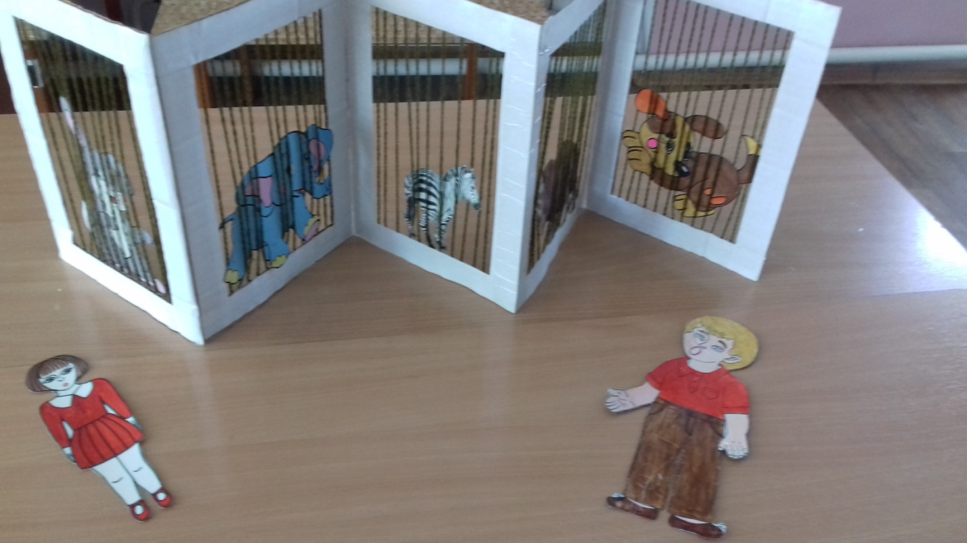

Список литературы
1. Логопедия / под ред. Л.С. Волковой. - М., 1989. 154 с.
2. Селиверстов В.И. Игры в логопедической работе с детьми [Текст]/ В.И. Селиверстов. – М., 1981. 147 с.
3. Филичева Т.Б., Каше Г.А. Методическое руководство к дидактическому материалу по исправлению недостатков речи у детей дошкольного возраста: Пособие для воспитателей и логопедов [Текст]/ Т.Б. Филичева, Г.А. Каше. М., 1989. 73 с.

